Приложение №1
к постановлению администрации города Обнинска
от 22.06.2026 № 1336-п

Временное ограничение движения транспортных средств по автомобильным дорогам общего пользования местного значения городского округа города Обнинска Калужской области
в период проведения «Атомного марафона» посвященного празднованию Дня города Обнинска 25 июля 2026 года

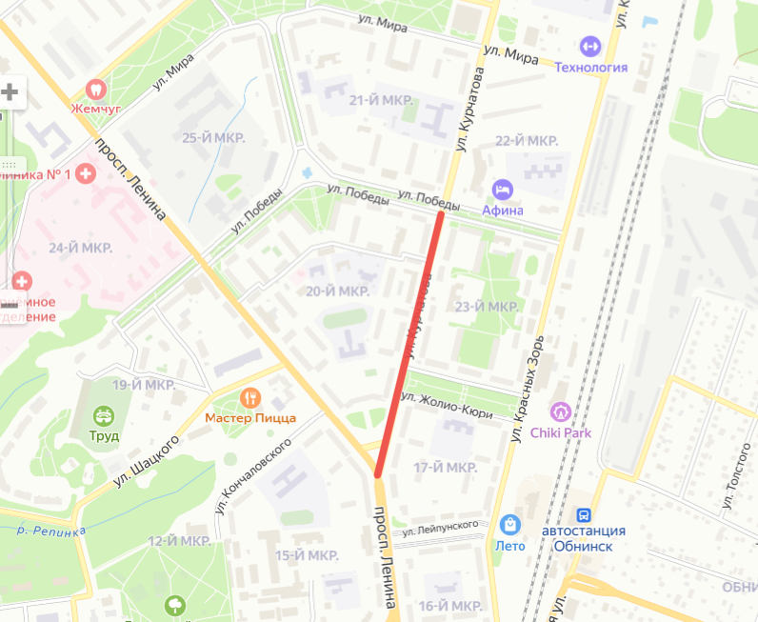

Участок: ул. Курчатова от пересечения с пр. Ленина (в районе памятника «Первопроходцам атомной энергетики») до пересечения с ул. Победы
Период: 25 июля 2026 г. с 10.00 до 14.00 час.
Особенности: временное ограничение движения
Объезд: пр. Ленина, ул. Победы, ул. Красных Зорь

Приложение №2
к постановлению администрации города Обнинска
от 22.06.2026 № 1336-п

Временное ограничение движения транспортных средств по автомобильным дорогам общего пользования местного значения городского округа города Обнинска Калужской области
в период проведения «Атомного марафона» посвященного празднованию Дня города Обнинска 26 июля 2026 года

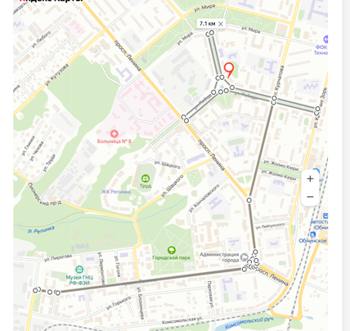

Участок: пр. Ленина от пересечения с ул. Курчатова до перекрестка с круговым движением пр. Ленина – площади Преображения.
Период: 26 июля 2026 г. с 01.00 до 06.00 час.
Особенности: полное перекрытие.
Объезд: пр. Ленина, ул. Блохинцева, ул. Шацкого, ул. Красных Зорь, ул. Жолио Кюри.

Участок: пр. Ленина от ул. Менделеева до ул. Курчатова, ул. Курчатова от пр. Ленина до ул. Победы, ул. Победы, ул. Маршала Жукова.
Период: 26 июля 2026 г. с 07.00 до 14.00 час.
Особенности: полное перекрытие.
Объезд: ул. Шацкого, ул. Пирогова, ул. Менделеева, пр. Горького, ул. Парковая, ул. Комсомольская, ул. Красных Зорь, ул. Мира.

Приложение №3
к постановлению администрации города Обнинска
от 22.06.2026 № 1336-п

Временная схема движения общественного транспорта в период проведения «Атомного марафона» посвященного празднованию Дня города Обнинска 25 июля 2026 года.

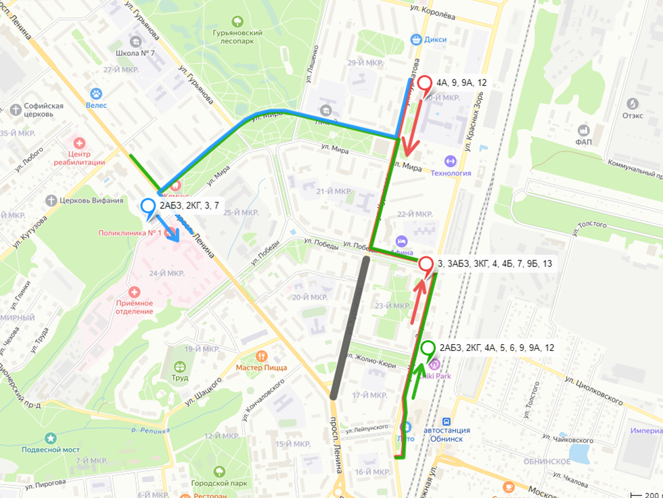

- Перекрытие
- Объезд перекрытия для регулярных муниципальных маршрутов №№ 2АБЗ, 2КГ, 3, 7 в обратном направлении
- Объезд перекрытия для регулярных муниципальных маршрутов №№ 3, 3АБЗ, 3КГ, 4, 4Б, 7, 9Б, 13 в прямом направлении, для регулярных муниципальных маршрутов №№ 4А, 9, 9А, 12 в обратном направлении
- Объезд перекрытия для регулярных муниципальных маршрутов №№ 2АБЗ, 2КГ, 4А, 5, 6, 9, 9А, 12 в прямом направлении

Приложение №4
к постановлению администрации города Обнинска
от 22.06.2026 № 1336-п

Временная схема движения общественного транспорта в период проведения «Атомного марафона» посвященного празднованию Дня города Обнинска.

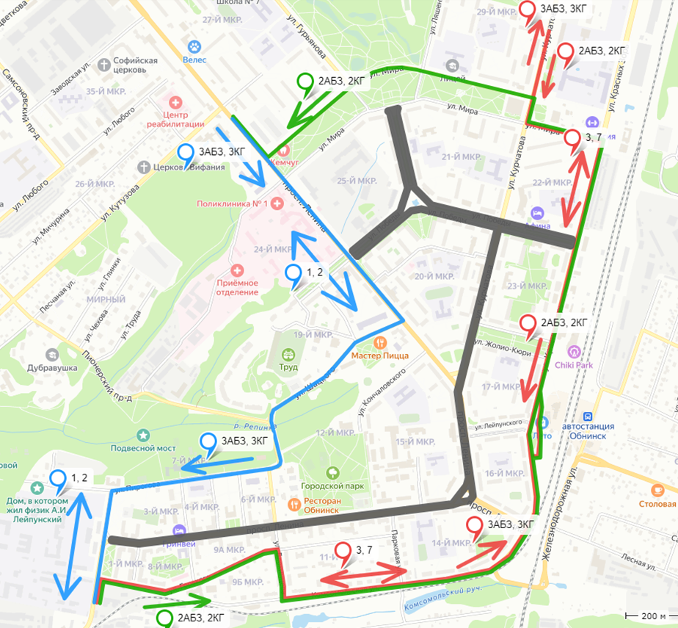

- Перекрытие

- Объезд перекрытия для регулярных муниципальных маршрутов №№ 1, 2 в прямом направлении, для регулярных муниципальных маршрутов №№ 1, 2, 3АБЗ, 3КГ в обратном направлении

- Объезд перекрытия для регулярных муниципальных маршрутов №№ 3, 3АБЗ, 3КГ, 7 в прямом направлении, для регулярных муниципальных маршрутов №№ 2АБЗ, 2КГ, 3, 7 в обратном направлении

- Объезд перекрытия для регулярных муниципальных маршрутов №№ 2АБЗ, 2КГ в прямом направлении

Приложение №5
к постановлению администрации города Обнинска
от 22.06.2026 № 1336-п

Временная схема движения общественного транспорта в период проведения «Атомного марафона» посвященного празднованию Дня города Обнинска.
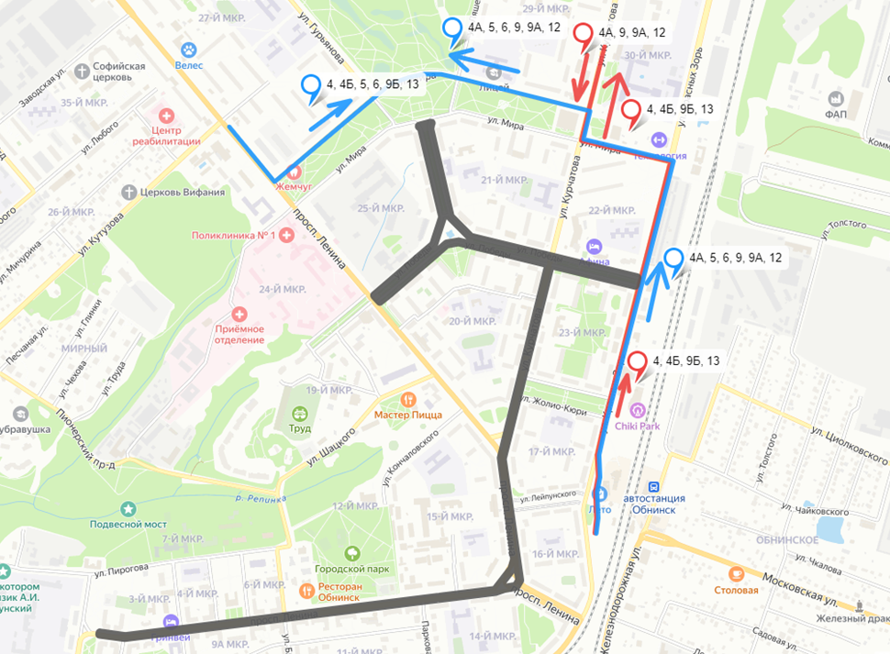

- Перекрытие

- Объезд перекрытия для регулярных муниципальных маршрутов №№ 4А, 5, 6, 9, 9А, 12 в прямом направлении, для регулярных муниципальных маршрутов №№ 4, 4Б, 5, 6, 9Б, 13 в обратном направлении

- Объезд перекрытия для регулярных муниципальных маршрутов №№ 4, 4Б, 9Б, 13 в прямом направлении, для регулярных муниципальных маршрутов №№ 4А, 9, 9А, 12 в обратном направлении

